电机与拖动基础（第四版）复习资料

**一.填空题**

1、为了使直流电机正、负电刷间的感应电动势最大，只考虑励磁磁场时，电刷应放置在 几何中心线 。

2、他励直流电动机铭牌上的额定功率是 输出功率 。

3、变压器等效电路中，反映变压器主磁通影响的电路参数是 励磁电抗Xm 反映一次、二次绕组漏磁通影响的电路参数是一次漏抗X1和 二次漏抗X2 。

4、变压器结构的最主要的部分为 铁芯 和 绕组 。

5、电机的电磁功率是指机械功率与电功率相互转换的那一部分功率，所以电

磁功率PM的表达式既可以用电量 EaIa 来表示，也可用机械量来表示

TΩ 。

6、变压器负载运行时，二次侧端电压不仅与本身的短路参数有关，而且还与

负载的大小 和 性质 有关。

7、直流电动机起动和停止时，励磁回路电源和电枢回路电源起动顺序和停止顺序分别为：先励磁后电枢 ， 先电枢后励磁 。

8、直流电机的电枢绕组的元件中的电动势和电流是 交流电 。

9、直流电机的励磁方式有 他励 、 并励 、串励 、 复励 这四种类型。

10、直流电动机调速时，在励磁回路中增加调节电阻，可使转速 上升 ，而在电枢回路中增加调节电阻，可使转速 下降 。

11、直流电机单叠绕组的支路数等于 极对数 ，单波绕组的支路对数等于 1 。

12、三相变压器Dyn11 绕组接线表示一次绕组接成 三角形连接组别 。

13、变压器的空载实验可以求出变压器的 励磁参数 、 变比 、 空载损耗 。

变式：变压器的短路实验可以求出变压器的_变比_______,__空载损耗________,__短路参数_________

14、变压器的一次和二次绕组中有一部分是公共绕组的变压器是 自耦变压器 。

15、一台6极三相异步电动机接于50Hz的三相对称电源上，其s=0.05，则此时转子转速为 950 r/min，定子旋转磁动势相对于转子的转速为50 r/min。

16、一个三相对称交流绕组，2*p*=2，通入f=50Hz的对称交流电流，其合成磁动势为 旋转 磁动势，该磁动势的转速为 3000 r/min。

17、绕线式三相异步电动机转子串入适当的电阻，会使起动电流 降低 ，起动转矩 增大 。

18、三相异步电动机定子绕组接法为 Δ接法 ，才有可能采用Y-Δ启动。

19、电压互感器用在高压系统中，其作用是测 高电压 ，其二次侧不允许 短路 。电流互感器用在高压系统中，其作用是测 大电流 ，其二次侧不允许 开路 。

**二.选择题**

**直流电机**

1、直流发电机主磁极磁通产生感应电动势存在于（A）中。

（A）电枢绕组 （B）励磁绕组 （C）电枢绕组和励磁绕组

2、直流发电机电刷在几何中线上，如果磁路不饱和，这时电械反应是（C）

（A）去磁 （B）助磁 （C）不去磁也不助磁

3、如果并励直流发电机的转速上升20%，则空载时发电机的端电压U0升高（B）。（A）20% （B）大于20% （C）小于20%

**他励直流电动机的运行**

1、他励直流电动机的人为特性与固有特性相比，其理想空载转速和斜率均发生了变化，那么这条人为特性一定是：（C）

（A）串电阻的人为特性 （B）降压的人为特性 （C）弱磁的人为特性

2、直流电动机采用降低电源电压的方法起动，其目的是：（B）

（A）为了使起动过程平稳 （B）为了减小起动电流 （C）为了减小起动转矩  3、当电动机的电枢回路铜损耗比电磁功率或轴机械功率都大时，这时电动机处于：（B）

（A）能耗制动状态 （B）反接制动状态 （C）回馈制动状态

4、他励直流电动机拖动恒转矩负载进行串电阻调速，设调速前、后的电枢电流分别为I1和I2，那么：（B）

（A）I1<I2 （B）I1=I2 (C)I1>I2

**变压器**

1、变压器空载电流小的原因是：(C)

A.一次绕组匝数多，电阻很大 B.一次绕组的漏抗很大

C.变压器的励磁阻抗很大 D.变压器铁心的电阻很大

2、变压器空载损耗： (D)

 A.全部为铜损耗 B.全部为铁损耗   C.主要为铜损耗 D.主要为铁损耗

3、一台变压器原边接在额定电压的电源上，当副边带纯电组负载时，则从原边输入的功率： （C）

A.只包含有功功率 B.只包含无功功率

C.既有有功功率，又有无功功率 D.为零

4、变压器中，不考虑漏阻抗压降和饱和的影响，若原边电压不变，铁心不变，而将匝数增加，则励磁电流：(B)

A.增加 B.减少 C.不变 D.基本不变

 5、一台变压器在（  C   ）时效率最高

A.β=1 B.P0/PS=常数 C.PCu=PFe D.S=SN

**异步电动机**

1、三相异步电动机带恒转矩负载运行，如果电源电压下降，当电动机稳定运行后，此时电动机的电磁转矩：（A）

A.下降 B.增大 C.不变 D.不定

2、三相异步电动机的空载电流比同容量变压器大的原因：(C)

 A.异步电动机是旋转的 B.异步电动机的损耗大

C.异步电动机有气隙 D.异步电动机有漏抗

3、三相异步电动机空载时，气隙磁通的大小主要取决于：(A)

A.电源电压 B.气隙大小 C.定、转子铁心材质 D.定子绕组的漏阻抗

4、三相异步电动机能画出像变压器那样的等效电路是由于：(B)

A.它们的定子或原边电流都滞后于电源电压

B.气隙磁场在定、转子或主磁通在原、副边都感应电动势

C.它们都有主磁通和漏磁通

D.它们都由电网取得励磁电流

5、三相异步电动机在运行中，把定子两相反接，则转子的转速会：(B)

 A.升高 B.下降一直到停转

C.下降至零后再反向旋转 D.下降到某一稳定转速

**三.简答题**

**1.直流电动机的主磁路包括哪五段？**

答：定子，转子之间的气隙；电枢齿；电枢磁轭；主磁极；定子磁轭

**2.变压器折算的目的和原则**

答：目的：将变比为k的变压器等效成变比为1的变压器，从而可以把一次、二次两个分离的电路画在一起。

原则：保持折算前、后二次绕组产生的电磁作用不变。

**3.异步电动机“异步”的含义是什么？**

答：异步是指三相异步电动机转子的转速低于旋转磁场的转速，即不同步。

**4.如何改变他励直流电动机空载时的转向？**

答：改变电枢电压方向或励磁电压方向

**5.自耦变压器的绕组容量为什么小于额定容量？**

答：变压器运行时一，二次侧有电路直接连接，有一部分容量直接从一次侧传到二次侧，没有经过一，二次绕组的电磁感应作用传递。

**四．计算题**

1.一台他励直流电动机：*P*N，*U*N，*I*N，*n*N，*Ra*，*P*Fe，*P*ad。试求额定状态下：

（1）输入功率*P*1和效率；

（2）电枢铜损耗、电磁功率和机械损耗；

（3）电磁转矩和输出转矩。

2.一台他励直流电动机：*P*N，*U*N，*n*N，*Ra*，忽略电枢反应。试问：

（1）*U*=*U*N，条件下，电枢电流*Ia*时转速是多少？

（2）*U*=*U*N，条件下，负载转矩为0.8*TN*，转速为（-800）r/min，电枢回路应串入多大电阻？

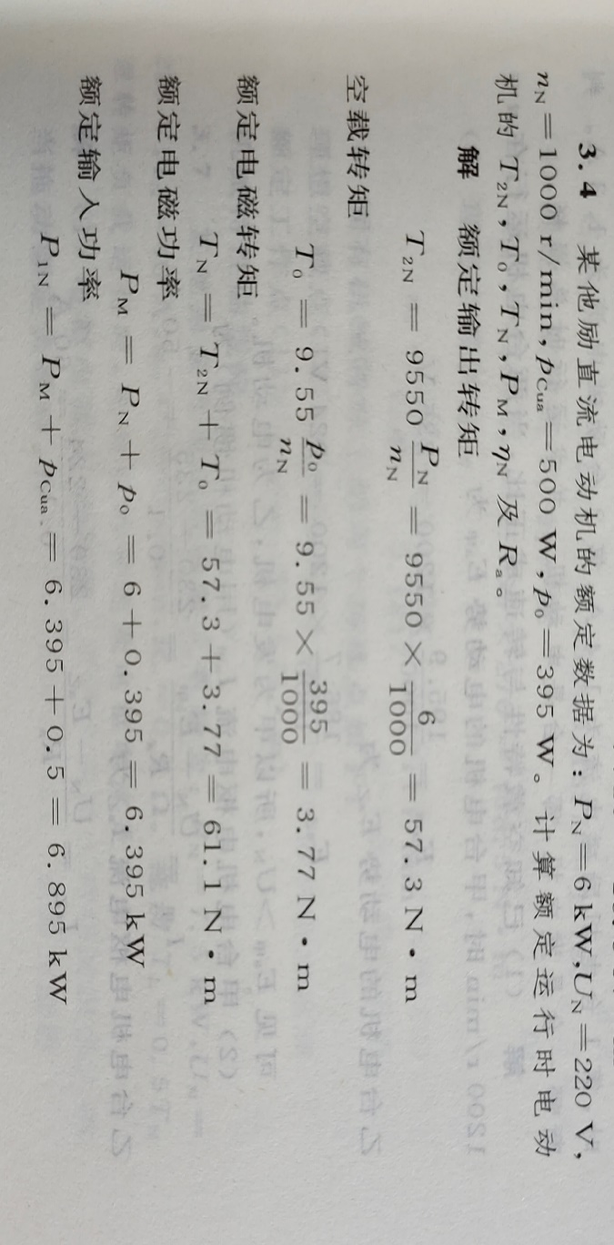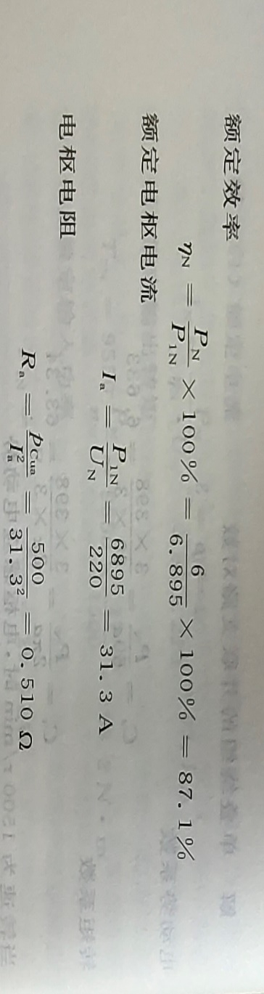3.习题3.4

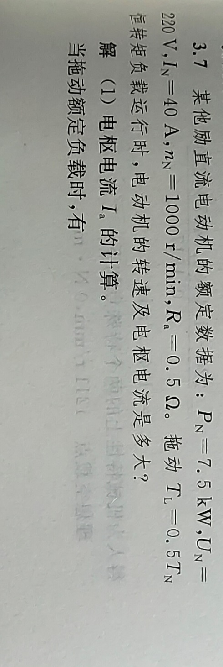4.习题3.7

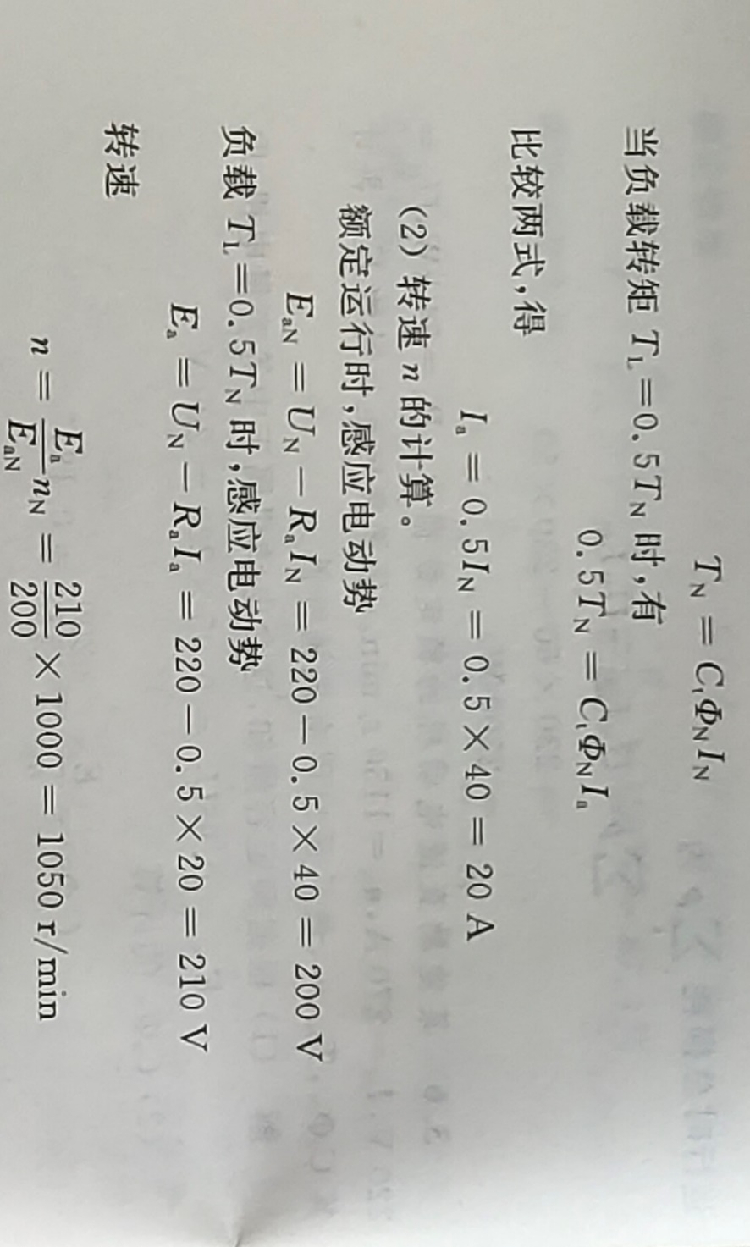

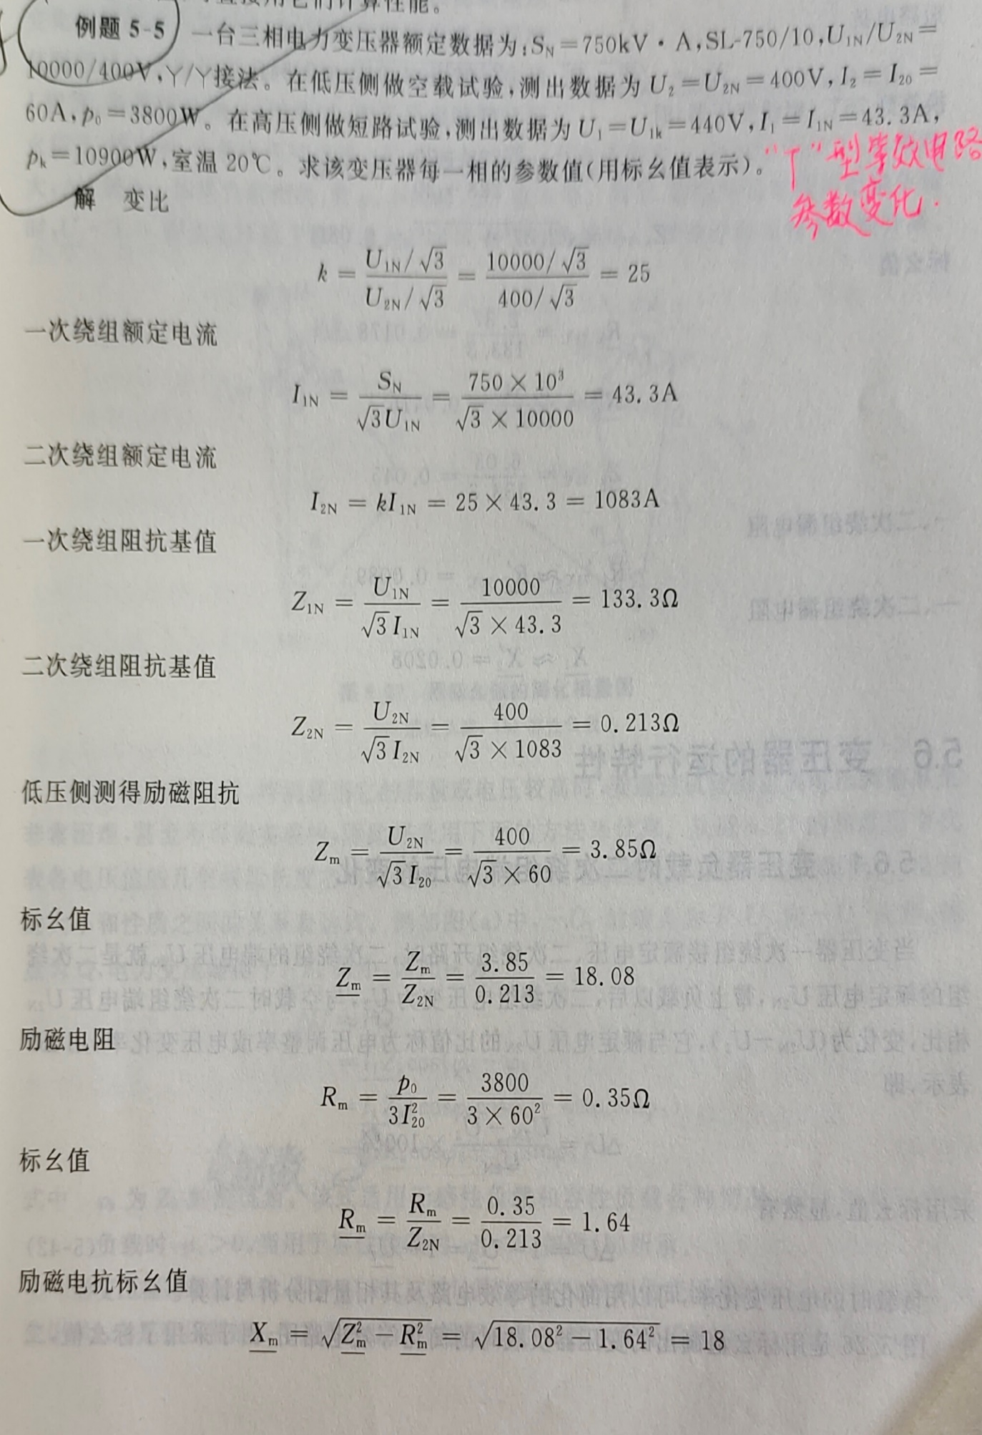5.例题5.5

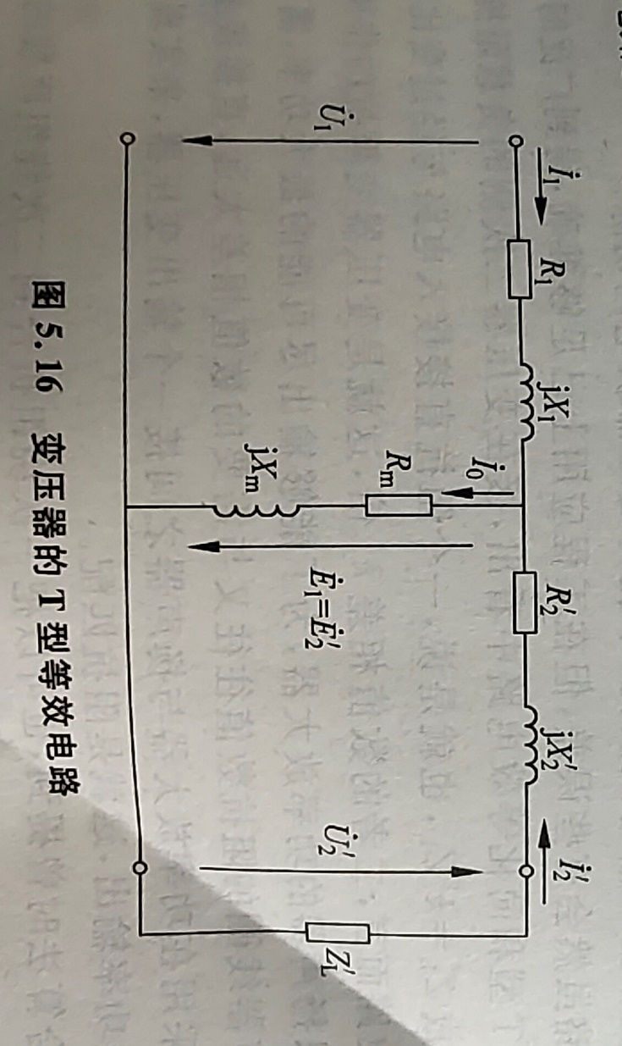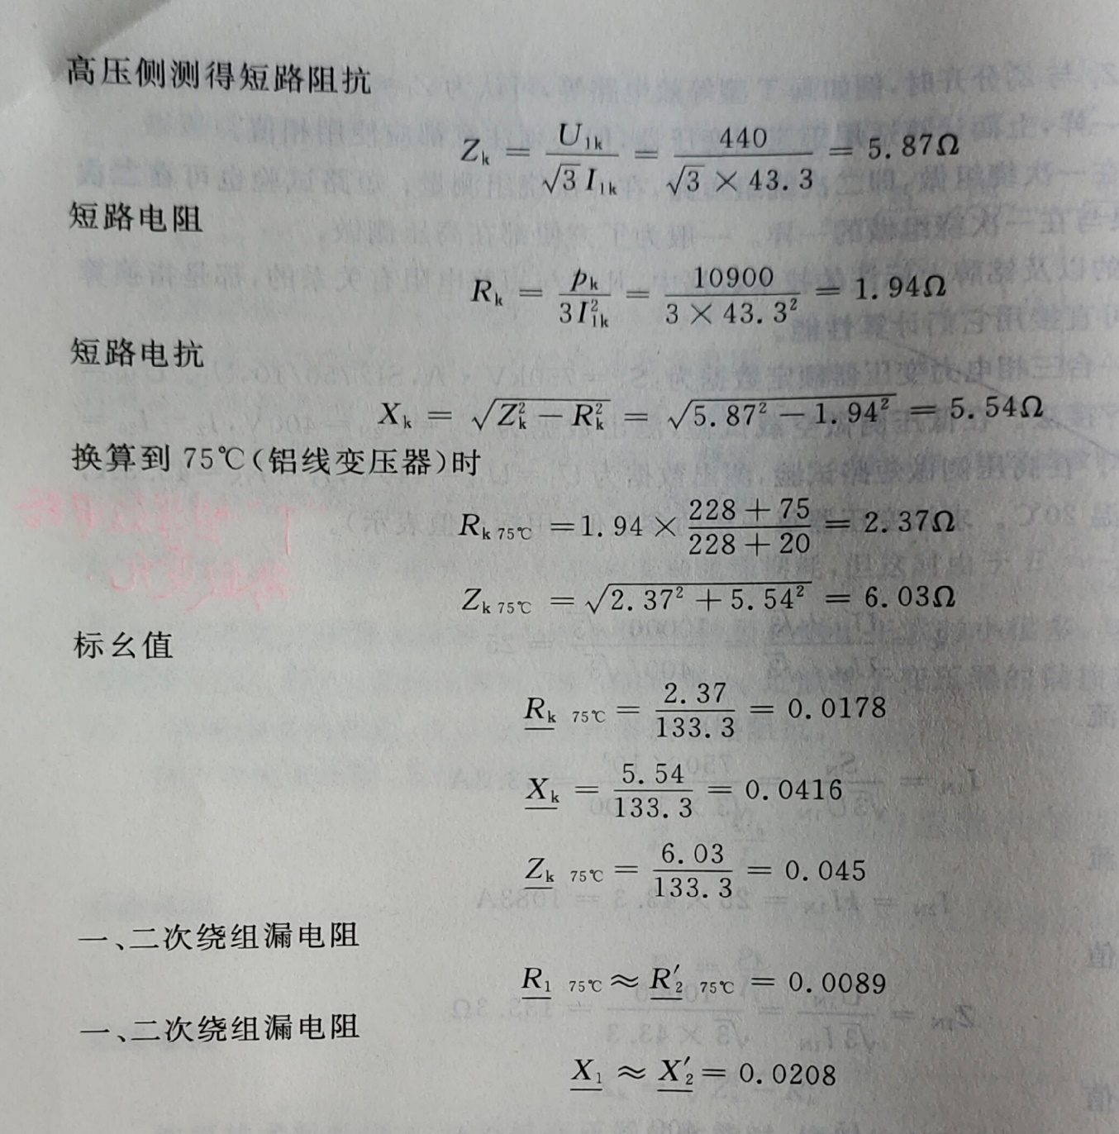

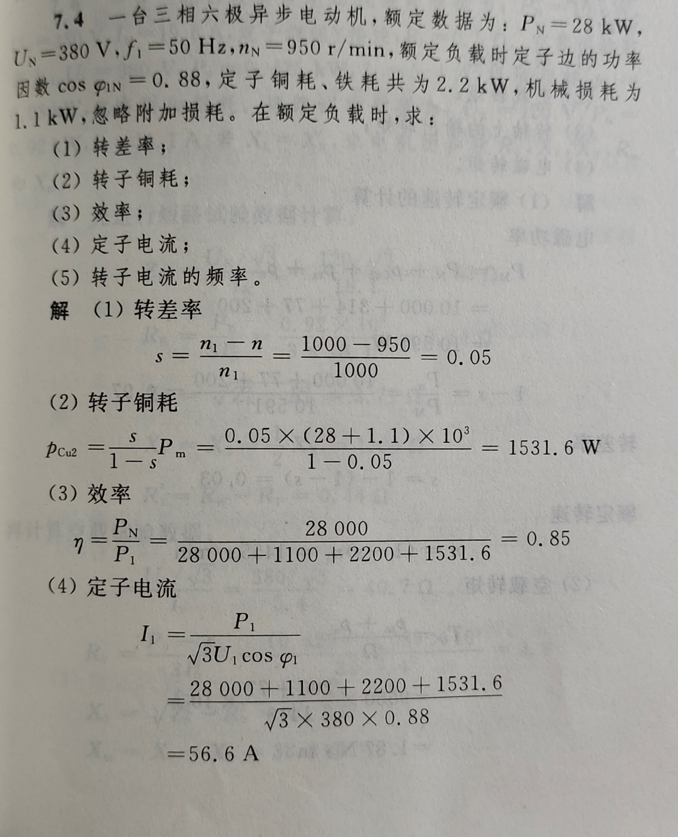6.习题7.4、 7.5

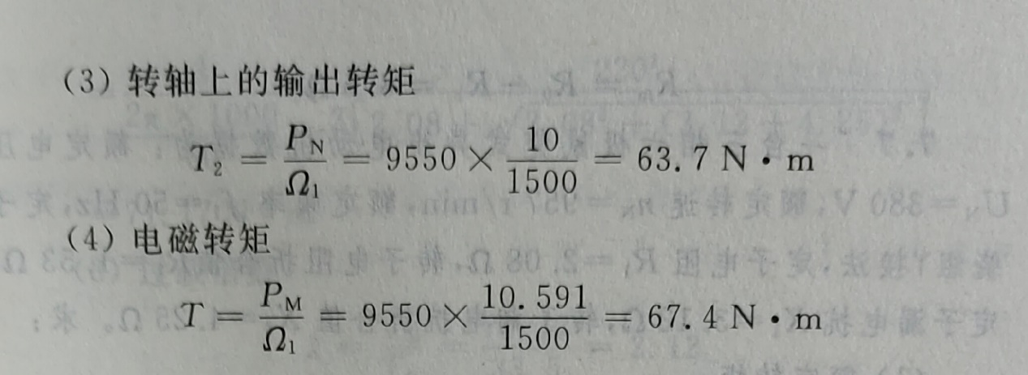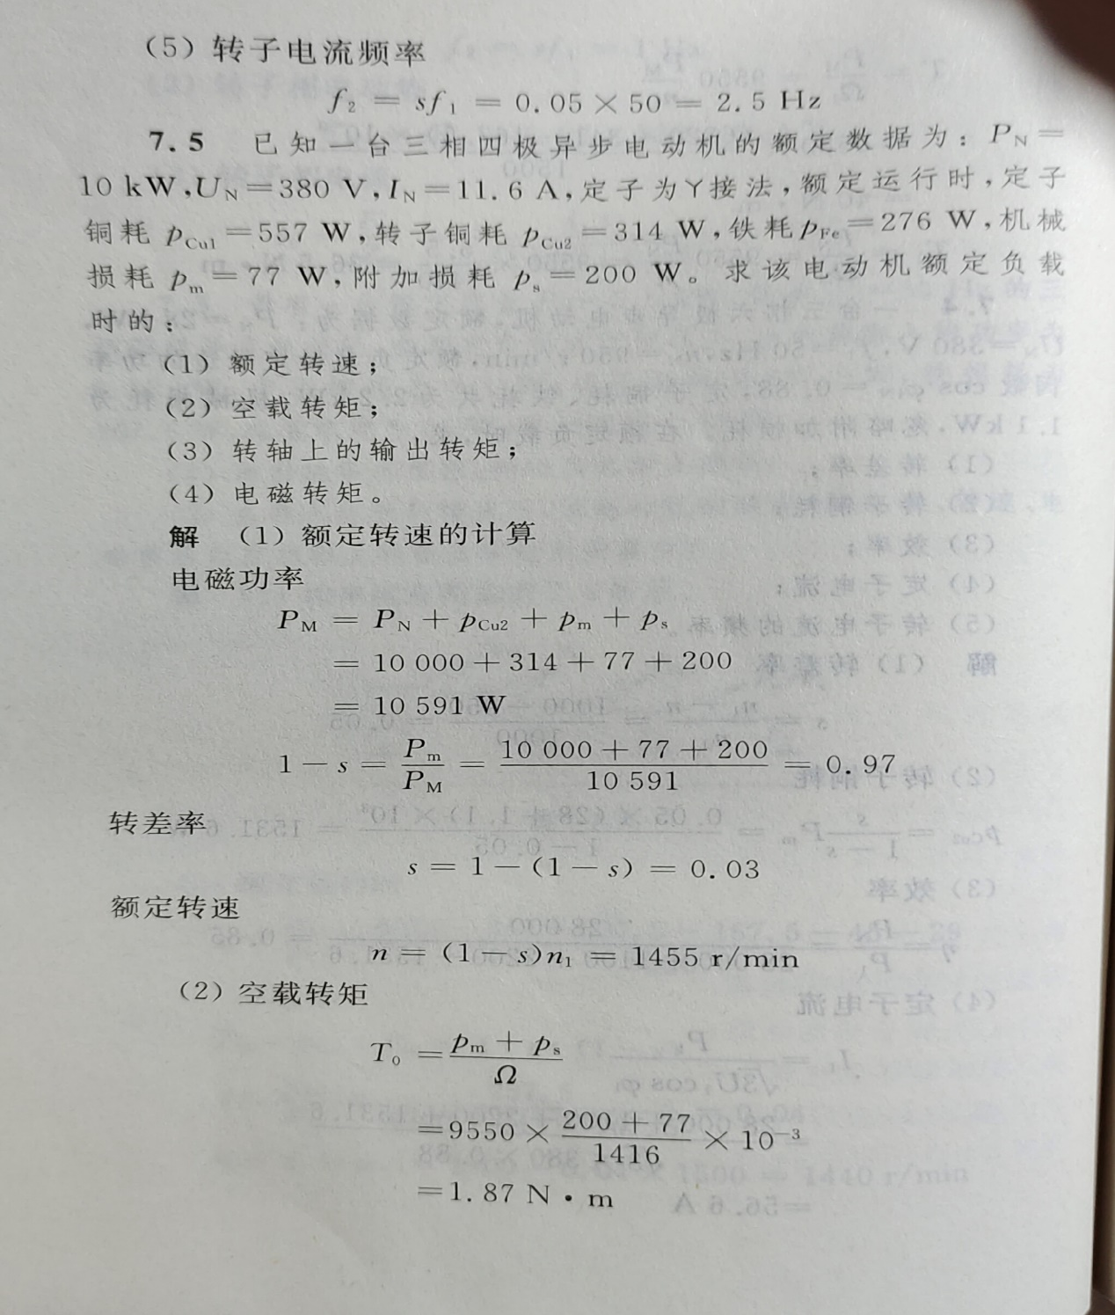

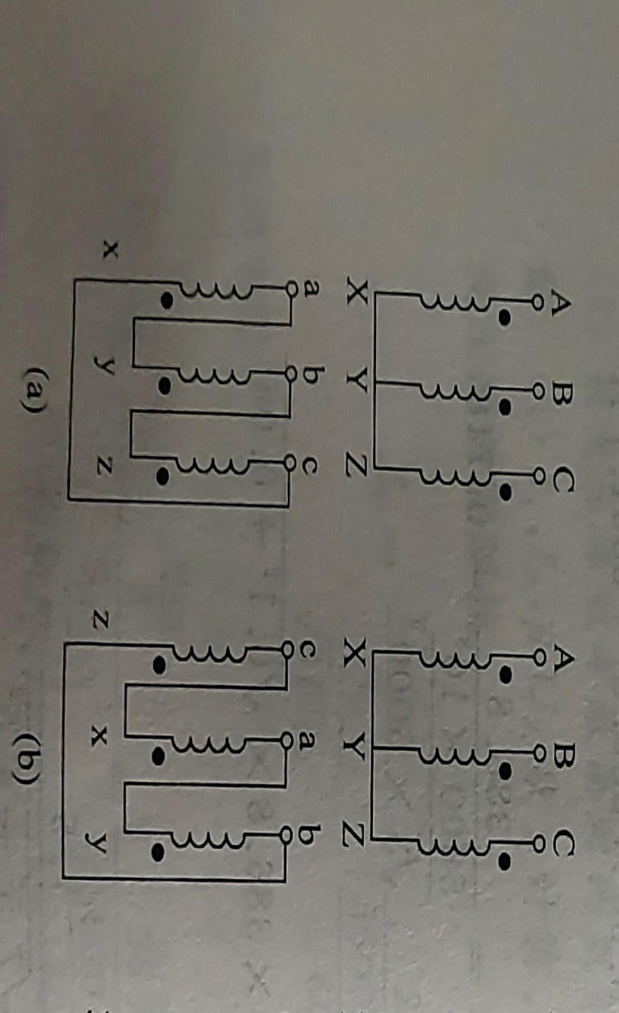**五．画图题**

**连接组别：（a）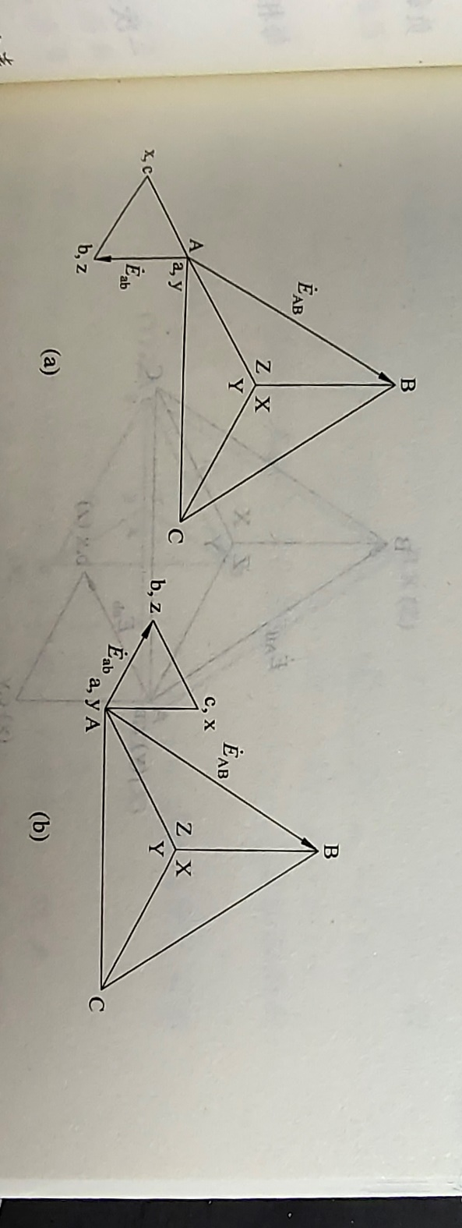Y,d5**

**(b)Y,d9**